Proyecto Tecnológico
Educación Digital

Alumnas: Oliva Aldana, Martín Luján, Chaves Lautaro
Curso: 6to “A”
Profesora: Rodrigo Mariela
Año: 2024
Colegio Modelo

Guía 1 - Actividades
Guiándose por el Apunte de Competencias Digital de la Carpeta de Contenidos de la
Unidad 2, de Nodos, respondan las siguientes consignas:

1)Lean la sección de Propósitos y luego indiquen de qué se trata la Educación digital?

2) Cuál es la importancia de su aplicación como complemento del proceso de enseñanza-
aprendizaje?

3) Teniendo en cuenta el siguiente gráfico indique qué competencias se desarrollan con la
aplicación de la educación digital? Describa brevemente cada una de ellas. (con color se
mencionan las competencias y se describen a continuación de la imagen en el apunte –
Páginas 10 a 13)

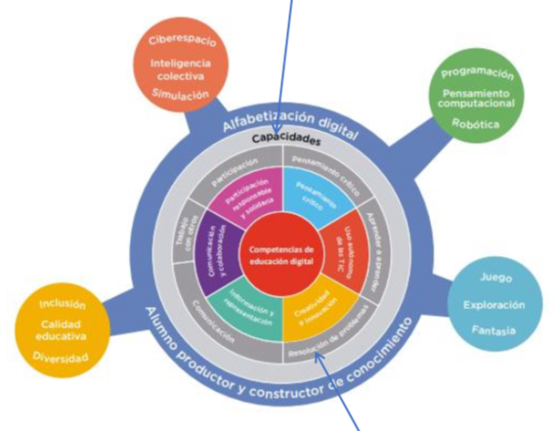

4) Agrupe por capacidades esas competencias (con gris se mencionan las capacidades).

5) Agrupe por capacidades esas competencias (con gris se mencionan las capacidades).
En los globos externos del gráfico se mencionan los ejes destacados de la Alfabetización
digital, describa brevemente cada uno de ellos (páginas 15 y 16).

6) Qué es ABP? Indique de qué se trata y qué pretender lograrse con él.

RESPUESTAS:
- educación digital, entendida como un campo multidisciplinario cuyo principal objetivo es integrar los procesos de enseñanza y aprendizaje en la cultura actual y del futuro. Esto invita a desarrollar una mirada que no esté solo centrada en las tecnologías, sino en todo el espectro de la dinámica social y en la innovación pedagógica.
- propone en sus objetivos fomentar el conocimiento y la apropiación crítica y creativa de las TIC, y demanda identificar las competencias fundamentales para facilitar la inclusión de los alumnos en la cultura digital. Solo de esta manera podrán convertirse en ciudadanos plenos, capaces de construir una mirada responsable y solidaria, y transitar con confianza por distintos ámbitos sociales, indispensables para su desarrollo integral como personas

Creatividad e innovación | Los alumnos promueven prácticas innovadoras asociadas a la cultura digital, producen creativamente y construyen conocimiento a través de la apropiación de las TIC.  › Identifican e integran prácticas culturales emergentes que enriquecen los modos habituales de producción para generar nuevas ideas, procesos o proyectos.  › Producen creativamente en tanto sujetos singulares y en forma grupal.  › Se apropian de las TIC como medios para construir espacios de imaginación y fantasía.
Comunicación y colaboracion | Los alumnos se comunican y colaboran, contribuyendo al aprendizaje propio y de otros.  › Entienden el ciberespacio como ámbito de socialización, y de construcción y circulación de saberes;  conocen sobre su funcionamiento y posibilidades, logrando interactuar con responsabilidad, creatividad  y respeto a la diversidad. › Crean y comunican solos o en colaboración con otros, a través de múltiples lenguajes de representación,  incluyendo imágenes, textos, sonidos y simulaciones. › Se expresan con confianza y claridad en los diversos formatos y estilos de comunicación digital, teniendo en  cuenta el tipo de mensaje por construir y sus destinatarios.
Información y representación | Los alumnos buscan, organizan y producen información para construir conocimiento, reconociendo los modos de representación de lo digital.  > Exploran el ciberespacio y otros entornos digitales, promoviendo la improvisación y el descubrimiento. › Ubican, organizan, analizan, evalúan, sintetizan, usan y reelaboran de modo crítico información de  diversas fuentes y medios, entendiendo las características y la retórica de lo digital  Valoran las fuentes a través de un análisis complejo sobre el enunciador, el discurso presentado y su contexto  › Se desempeñan con confianza en la multitarea, entendida como la capacidad de focalizar en lo que se necesita en momentos adecuados, realizando en paralelo diversas tareas, para abordar los múltiples requerimientos e información que se presenta.  > Desarrollan la capacidad para interactuar de manera significativa con recursos digitales que expanden las facultades mentales
Participación responsable y solidaria | Los alumnos se integran en la cultura participativa en un marco de responsabilidad, solidaridad y compromiso cívico.  > Promueven y practican el uso responsable y solidario de la información y de las TIC, incentivando la convivencia y el respeto en el ciberespacio.  › Integran lo local y lo global, valorando la diversidad, como ámbito de socialización y aprendizaje.  > Participan a través de sus propios relatos y de la interacción con otros, en la creación de una visión  crítica y constructiva del mundo, promoviendo el compromiso cívico.  › Conocen y reflexionan sobre los modos en que pueden proteger sus datos personales y la información  sobre sus prácticas o recorridos en internet.  > Desarrollan una actitud ética en relación con aspectos legales de la información.
Pensamiento critico | Los alumnos investigan y desarrollan proyectos, resuelven problemas y toman decisiones de modo crítico, usando aplicaciones y recursos digitales apropiados.  Identifican y definen interrogantes significativos para investigar, en relación con su contexto sociocultural. Planifican y organizan diversas actividades y proyectos como parte de estrategias para solucionar problemas.  Seleccionan, analizan e interpretan datos de diversos modos y con distintas perspectivas para identificar e implementar posibles acciones.
Uso autonomo de las TIC | Los alumnos comprenden el funcionamiento de las TIC y las integran en proyectos de enseñanza y de aprendizaje.  Entienden cómo funcionan las TIC, incluyendo diversos sistemas, aplicaciones, redes y medios digitales.  Conocen la relación entre las TIC y las necesidades sociales, pudiendo identificar su aplicación a la vida cotidiana tanto dentro como fuera de la escuela.  Seleccionan y usan herramientas adecuadas, según las tareas y los formatos en que se desee trabajar.  Investigan y resuelven problemas con las diversas aplicaciones que utilizan. >Transfieren el conocimiento previo para aprender a usar nuevos recursos. Comprenden aspectos relacionados con la interacción entre el hombre y los entornos digitales, incluyendo distintas experiencias en mundos virtuales.

Compromiso y responsabilidad | Resolucion de problemas | Pensamiento critico | Aprender a aprender | Comunicación | Trabajos con otros
Participación responsable y solidaria | Creatividad e innovación | Pensamiento crítico | Uso autonomo de las TIC | Comunicación y colaboracion  Información y representacion | Comunicación y colaboracion
- Programación, pensamiento computacional y robótica
A través de la programación, el pensamiento computacional y la robótica, los/as estudiantes se preparan para entender y cambiar el mundo

Ciberespacio, inteligencia colectiva, simulación
Los estudiantes reconocen y se integran en los espacios y dispositivos de construcción de conocimiento propios de la cultura digital

Inclusión, calidad educativa y diversidad
Comprenden la integración a la cultura digital como el camino a la inclusión, la calidad educativa y el respeto a la diversidad.

Juego, exploración y fantasía
Los estudiantes enriquecen su aprendizaje a través del juego, en prácticas mediadas por las TIC, generando espacios de confianza y creatividad.

- Para el desarrollo de las competencias de educación digital, se propone el aprendizaje basado en proyectos (ABP). Se espera que esta metodología se incluya en la planificación de los proyectos escolares de cada institución educativa. Se sugiere crear propuestas que orienten el trabajo de los estudiantes para que ellos/as mismos/as puedan construir proyectos o experiencias originales, creativas y relacionadas con su contexto sociocultural.

